Wojewódzki Urząd Pracy w Poznaniu jest jednostką organizacyjną samorządu województwa wielkopolskiego.

Dyrekcja Wojewódzkiego Urzędu Pracy w Poznaniu
Dyrektorem urzędu jest pani Barbara Kwapiszewska.
Zastępcą Dyrektora jest pan Sławomir Wąsiewski.
Zastępcą Dyrektora jest pan Ryszard Zaczyński.

Gdzie znajduje się
Wojewódzki Urząd Pracy w Poznaniu?
fotoomnia.pl
Główna siedziba urzędu znajduje się przy
ulicy Szyperskiej 14 w Poznaniu.
Urząd ma 4 oddziały zamiejscowe w: Kaliszu, Koninie, Lesznie i Pile.

Czym zajmuje się
Wojewódzki Urząd Pracy w Poznaniu?
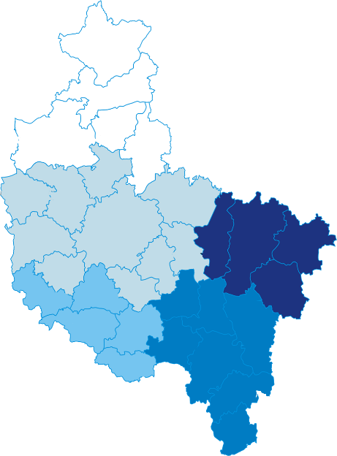
Urząd wykonuje różne zadania.
Zadania te określa
ustawa o promocji zatrudnienia
i instytucjach rynku pracy.
Urząd bada i monitoruje rynek pracy
w województwie wielkopolskim.
Na podstawie prowadzonych badań stara się wprowadzać nowe rozwiązania.
Te rozwiązania pozwalają na zachowanie równowagi na rynku pracy
i dalszy rozwój Wielkopolski.
Dzięki temu tak wielu mieszkańców województwa wielkopolskiego pracuje,
a pracodawcy mają wyszkolonych pracowników.
Urząd wypłaca też pieniądze
z Funduszu Gwarantowanych Świadczeń Pracowniczych.
Dostają je głównie osoby zwalniane z pracy grupowo.
Urząd wdraża działania współfinansowane z Unii Europejskiej.
W tym celu realizuje
Program Operacyjny
Wiedza Edukacja Rozwój
i Wielkopolski Regionalny
Program Operacyjny na lata 2014-2020.
Oba programy pomagają znaleźć pracę osobom w trudnej sytuacji.

Kontakt z pracownikami
Wojewódzkiego Urzędu Pracy w Poznaniu
fotoomnia.pl
Urząd pracuje w godzinach
7:30 - 15:30.

Żeby załatwić sprawę w urzędzie można:
- napisać pismo i wysłać je na adres
fotoomnia.pl
Wojewódzki Urząd Pracy w Poznaniu
ul. Szyperska 14
61-754 Poznań
- przynieść pismo i zostawić je w recepcji urzędu
Recepcja urzędu jest na parterze.
- przyjść do urzędu i spotkać się z pracownikiem urzędu
- zadzwonić pod numer 61 846 38 19
fotoomnia.pl
Numer telefonu do sekretariatu urzędu.
Inne numery telefonów są tutaj.
- wysłać faks pod numer 61 846 38 20
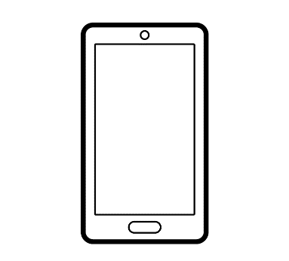
- wysłać SMS, MMS pod numer 607 652 306
fotoomnia.pl
Numer telefonu do
koordynatora ds. zapewnienia dostępności
osobom ze szczególnymi potrzebami.

- wysłać e-mail na adres wup@wup.poznan.pl
fotoomnia.pl
- wysłać pismo przez elektroniczną
Platformę Usług Administracji Publicznej ePUAP
ePUAP to ogólnopolski system teleinformatyczny.
Służy do komunikacji elektronicznej.
Żeby z niego korzystać trzeba mieć profil zaufany.
- skorzystać z internetowego komunikatora Zoom.

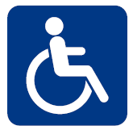
Jak budynek urzędu w Poznaniu
jest dostosowany do potrzeb
osób z niepełnosprawnością?
adres:
Wojewódzki Urząd Pracy w Poznaniu,
ulica Szyperska 14,
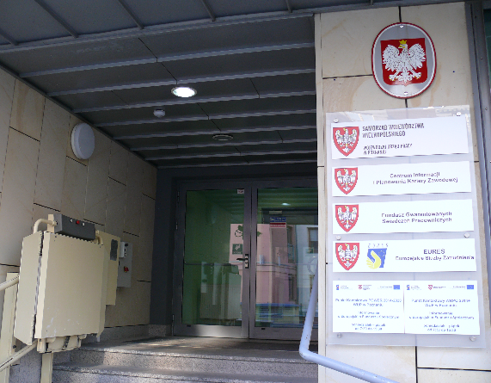
61-754 Poznań
W pobliżu urzędu jest 1 miejsce parkingowe dla osób
z niepełnosprawnością.
Kolejne 2 takie miejsca są na parkingu podziemnym urzędu.
Do urzędu prowadzi kilka schodów.
Osoby na wózkach mogą dostać się do niego windą przez parking podziemny lub za pomocą specjalnego urządzenia.
Jest to platforma przyschodowa.
Drzwi wejściowe do budynku, korytarze i wszystkie pomieszczenia urzędu są odpowiednio szerokie dla osób na wózkach.
Do urzędu można wejść z psem asystującym
i psem przewodnikiem.
fotoomnia.pl
W budynku jest szeroka winda.
W windzie są przyciski w alfabecie Brajla dla osób niewidomych i słabowidzących.
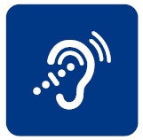
Na parterze jest sala obsługi.
Wejście do sali obsługi jest oznaczone tabliczkami w alfabecie Brajla.
W sali obsługi jest przenośny zestaw
z pętlą indukcyjną.
Pętla indukcyjna ułatwia komunikację z osobami z problemami słuchu.
Na parterze jest toaleta dla osób z niepełnosprawnością.

Jak budynek urzędu w Kaliszu
jest dostosowany do potrzeb
osób z niepełnosprawnością?
adres:
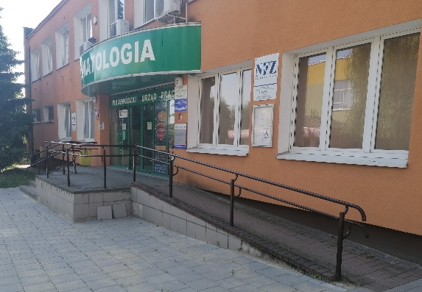
Oddział Zamiejscowy w Kaliszu,
ulica Serbinowska 5, 62-800 Kalisz
W odległości ok. 20 metrów
od urzędu jest 1 miejsce parkingowe dla osób z niepełnosprawnością.
Do urzędu prowadzi kilka schodów.
Osoby na wózkach mogą dostać się do niego za pomocą podjazdu.
fotoomnia.pl
Do urzędu można wejść z psem asystującym
i psem przewodnikiem.
Pomieszczenia urzędu znajdują się na 1. piętrze.
Do potrzeb osób z niepełnosprawnością dostosowany jest tylko hol.
W budynku nie ma windy.

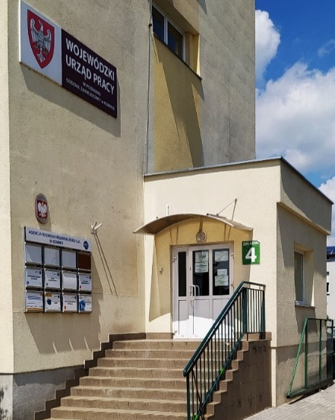
Jak budynek urzędu w Koninie
jest dostosowany do potrzeb
osób z niepełnosprawnością?
adres:
Oddział Zamiejscowy w Koninie,
ulica Zakładowa 4,
62-510 Konin
Przed budynkiem jest 1 miejsce parkingowe
dla osób z niepełnosprawnością.
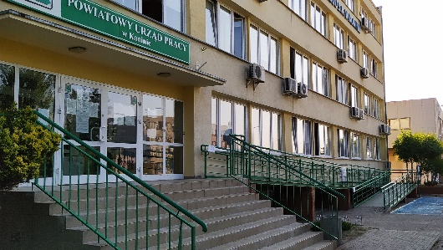
Do urzędu prowadzą 3 różne wejścia ze schodami.
Osoby na wózkach mogą dostać się
do niego za pomocą podjazdu przy wejściu do
budynku Powiatowego
Urzędu Pracy w Koninie.
fotoomnia.pl
Do urzędu można wejść z psem asystującym
i psem przewodnikiem.
Drzwi wejściowe do budynku, korytarze i wszystkie pomieszczenia urzędu są odpowiednio szerokie dla osób na wózkach.
W budynku jest winda.
Na 1. piętrze jest toaleta dla osób z niepełnosprawnością.

Jak budynek urzędu w Lesznie
jest dostosowany do potrzeb
osób z niepełnosprawnością?
adres:
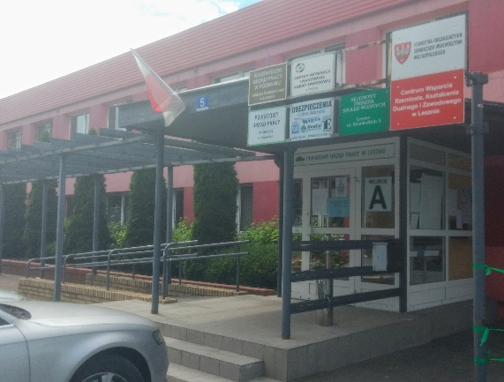
Oddział Zamiejscowy w Lesznie,
ulica Śniadeckich 5,
64-100 Leszno
Przed budynkiem są 2 miejsca parkingowe dla
osób z niepełnosprawnością.
Do urzędu prowadzi kilka schodów.
Osoby na wózkach mogą dostać się do niego za pomocą podjazdu od ulicy Śniadeckich.
Podjazd znajduje się przy wejściu oznaczonym literą A.
Wejście to prowadzi do Powiatowego Urzędu Pracy w Lesznie.
fotoomnia.pl
Do urzędu można wejść z psem asystującym
i psem przewodnikiem.
Pomieszczenia urzędu znajdują się na 1. piętrze.
Do potrzeb osób z niepełnosprawnością dostosowane są tylko pomieszczenia na parterze.
W budynku nie ma windy.
Na parterze jest toaleta dla osób z niepełnosprawnością.

Jak budynek urzędu w Pile
jest dostosowany do potrzeb
osób z niepełnosprawnością?
adres:
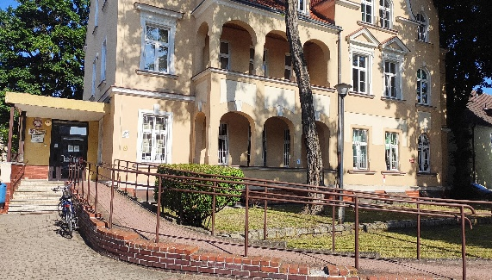
Oddział Zamiejscowy w Pile,
aleja Niepodległości 24,
64-920 Piła
W pobliżu urzędu jest 1 miejsce parkingowe dla
osób z niepełnosprawnością.
Do urzędu prowadzi kilka schodów.
Osoby na wózkach mogą dostać się do niego za pomocą podjazdu.
Do potrzeb osób z niepełnosprawnością dostosowane są tylko pomieszczenia na parterze.
Dlatego na parterze jest punkt informacyjny.
fotoomnia.pl
Do urzędu można wejść z psem asystującym
i psem przewodnikiem.
W budynku nie ma windy.
W budynku nie ma toalety dla osób z niepełnosprawnością.

